+
--------------------------------------------------------------------------
java_oo_slides_03_operadores.pdf
--------------------------------------------------------------------------

- Slide 04 - Implementar operadores lógicos
Declare duas variáveis booleanas:
boolean b1 = true;
boolean b2 = false; (10 min)

- Slide 09 - Testar operadores de pré incremento e pós incremento (slide 9) (10 min) *explicar melhor

- Slide 10 -
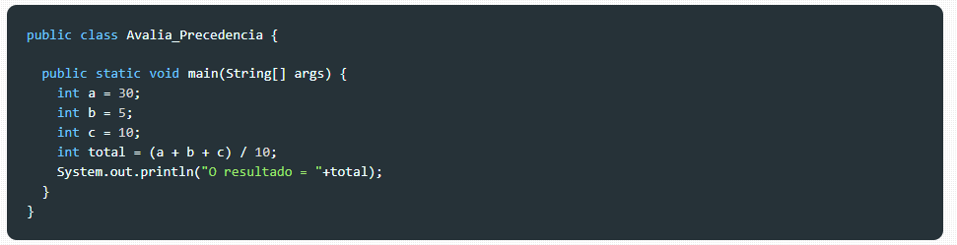

-------------------------------------------- fim da aula 02 / t7 (02/10)--------------------------------------------

- Slide 11 - testar operador condicional ternário (maior de idade) (9 min)
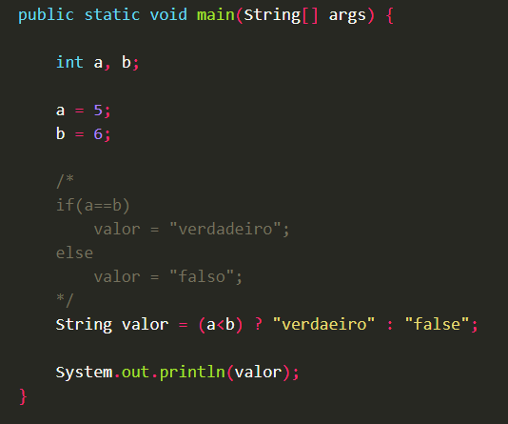

--------------------------------------------------------------------------
java_oo_slides_04_estruturas_de_controle.pdf
--------------------------------------------------------------------------

- Slide 02 - testar estrutura de controle "if" (05 min)

- Slide 03 - testar estrutura de controle "if" "if else" mostrar compilação sem chaves {} (03 min)

- Slide 04 - testar estrutura de controle "if" "if else" "if-else-if" (10 min)

- Slide 04 - implementar exercício média aluno (exercício média aluno.txt) (13 min)

- slide 04 - implementar exercício: (20 min)
Faça um programa q declare 3 números (Integer ou int) e mostre o maior deles

Altere o programa pra ler os número do teclado
Scanner scanner = new Scanner(System.in);
int numero1 = scanner.nextInt();

- slide 04 - implementar exercício: (15 min) 01
Implemente um programa que verifique se uma letra digitada é igual a "F" ou "M", conforme a letra escrever "F - Feminino"
"M - Masculino" ou "Sexo inválido" caso seja digitado uma letra diferente das duas citadas
(pesquisar no google, "comparar String java")

+
- slide 04 - implementar exercício:
Faça um programa que leia dois números e retorne se ele é par ou impar
(usar o operador resto da divisão)

- slide 05 - testar estrutura de controle switch case
- testar estruturas de repetição, break e continue na sequência (tem tudo no slide)

- testar estrutura de controle switch case (15 min)

- passar exemplo de switch case com String (20 min)

- testar estruturas de repetição, break e continue na sequência (tem tudo no slide)

- slide 06 -
- while:
1. Inicie as variáveis e auto incremente a "contador" e decremente a "decremento" a cada passagem no loop (10 min)
while(contador < 10 && decremento < 0){

}

2. Programa em Java que mostre os números ímpares (com texto explivativo sobre os dados q estão sendo exibidos)
Escreva um aplicativo em Java mostra todos os números ímpares de 1 até 100. (15 min) :39

Altere o programa para mostrar os números pares

- slide 07 - mude o contador para iterar 100 vezes e debugue a aplicação

- slide 08 - for:
implementar apostila

*** 36) Faça um programa que leia do teclado 6 valores inteiros e positivos e: (25 min)
*** - Calcule a média dos números lidos

- slide 09 -
break: testar no for

- slide 10 -
continue: testar no for

--------------------------------------------------------------------------
java_oo_slides_05_array
--------------------------------------------------------------------------

- Slide 3
1. Para cada conjunto de valores abaixo, escreva o código Java, que
preencha um array com os valores:
(Usando as duas formas de construir um array)
a) 10 9 8 7 6 5 4
b) 0 1 4 36 49 64 81 100
c) 1 2 3 4 5 10 20 30 40 50

- Slide 4

1-1. Reescreva o código, agora usando laços para alimentar e exibir o array, que
preencha um array de double (de tamanho 5) com os valores do teclado, e exiba-os na mesma linha:

2. Crie um array de inteiros (não precisar alimentar pelo teclado)
e retorne a quantidade de elementos do array que são números negativos.

- Slide 7:

- Slide 8:
Implementar

- depois do último slide

--- Implemtente um array de inteiros com 10 posições e:
* - Encontre o maior valor
* - Encontre o menor valor
* - usar: Arrays.sort()

- //mostar imagens e explicar o que é um objeto, criar a classe Numero e instanciá-la como exemplo

-----------------------------------------------------------------------
slides_06_base_da_programação_java_OO.pdf
-----------------------------------------------------------------------

- Slide 02:
mostrar imagens

- Slide 03:
imlementar com os coméntários

- Slide 08:
Ajusta código da classe Carro de acordo com os requisitos abaixo:

Criar a variável/atributo de classe do tipo "boolean" e com o nome "ligado" que recebe o valor "false";

Dentro do método ligar() Verificar se a variável/atributo "ligado" é igual a "false":
se for, o método ligar deve alterar o seu valor para "true"
se não for, retornar o texto "o carro já está ligado"

Criar uma variável local do método para amazenar o retorno com o nome "retorno":
iniciar essa variável local, na primeira linha do método, com uma String vazia ""
retornar essa variável como resposta do método "return retorno;"

Método com Array:
4. Crie um método que recebe um array de inteiros positivos e substitui seus elementos
de valor ímpar por -1 e os pares por +1.

